TÀI LIỆU GỐC
PHÂN LOẠI VẬT LIỆU ỐNG MEP
CHUẨN NHẬT BẢN
給排水・空調・消火・ダクト 配管材料分類表
Cơ sở dữ liệu gốc cho phần mềm thiết kế MEP 3D
Nguồn tổng hợp: Giáo trình MH09 (biên soạn nội bộ) + JIS + SHASE-S 008 + 耐火二層管協会 + Catalogue nhà sản xuất (Sekisui, Kubota Chemix...)
Phiên bản 1.0 — cập nhật định kỳ 3 tháng/lần theo vật liệu mới phát sinh tại Nhật

Mục lục
Mục lục 2
Chương 1 — Hệ thống cấp nước lạnh (給水・上水) 4
SGP白管（白ガス管） — Ống thép mạ kẽm trắng 4
塩ビライニング鋼管 VB — Ống thép lót nhựa PVC 2 lớp 4
塩ビライニング鋼管 VD — Ống thép lót nhựa PVC 3 lớp (trong + ngoài) 5
SUS管（SUS304 / SUS316） — Ống thép không gỉ 5
VP管（硬質塩化ビニル管・厚肉） — Ống nhựa PVC cứng (dày) 6
PE管 / AWW管 — Ống polyethylene mềm chôn ngầm 6
エスロハイパーAW — Ống polyethylene hiệu năng cao (mới, ~10 năm) 7
Chương 2 — Hệ thống cấp nước nóng (給湯) 8
銅管 C1220T（軟質） — Ống đồng mềm 8
PEX管（架橋ポリエチレン管） — Ống polyethylene liên kết ngang 8
HTVP管（耐熱塩化ビニル管） — Ống nhựa PVC chịu nhiệt 9
STPG370E（圧力配管用炭素鋼鋼管） — Ống thép áp lực cao 9
ポリブテン管 PB — Ống polybutene 10
SUS316管 — Ống thép không gỉ cao cấp 11
Chương 3 — Hệ thống thoát nước thải (排水・通気) 12
3.1 — Nhóm phân biệt theo độ dày (cùng vật liệu PVC cứng) 12
VP管（厚肉） — Ống PVC cứng, tường dày 12
VU管（薄肉） — Ống PVC cứng, tường mỏng 12
VM管（中肉） — Ống PVC cứng, tường trung bình 13
3.2 — Nhóm khác biệt về vật liệu (không chỉ độ dày) 13
HI-VP管（耐衝撃性硬質塩化ビニル管） — Ống PVC chịu va đập (vật liệu khác hẳn) 13
HT管 / HTVP管（耐熱性硬質塩化ビニル管） — Ống PVC chịu nhiệt cho thoát nước 14
耐火VP管（耐火ビニルパイプ・難燃単層） — Ống PVC chống cháy đơn lớp 15
3.3 — Ống lồng chống cháy (耐火二層管 / TMP) 15
耐火二層管（TMP・トミジ管・ケイプラ） — Ống lồng 2 lớp chống cháy 15
鋳鉄管 SU管 — Ống gang thoát nước 16
3.4 — Ký hiệu continued (DV/VU/TS) — tránh nhầm với tên ống 16
3.5 — Tiêu chuẩn độ dốc đường ống thoát nước 17
Chương 4 — Hệ thống cứu hỏa (消火設備) 18
SGP赤管（消火専用） — Ống thép sơn đỏ chuyên dụng cứu hỏa 18
STPG370E-VF（キーロン） — Ống thép áp lực cao chuyên cứu hỏa 18
SUS管（泡消火・ガス消火用） — Ống không gỉ cho bọt/khí chữa cháy 19
エスロハイパーAW消火管 — Ống polyethylene chuyên cứu hỏa 19
4.1 — So sánh áp lực và lưu lượng theo loại hệ thống 20
Chương 5 — Hệ thống điều hòa không khí (空調設備) 21
SGP黒管 ＋ 保温（冷水・温水幹線） — Ống thép đen có bảo ôn 21
冷媒銅管 ＋ ニトリル保温 — Ống đồng gas lạnh có bảo ôn nitrile 21
ペアコイル（断熱付銅管） — Ống đồng đôi tích hợp sẵn bảo ôn 22
ドレン管（凝縮水排水管） — Ống thoát nước ngưng tụ điều hòa 22
Chương 6 — Hệ thống ống gió (ダクト・換気) 24
6.1 — Vật liệu/sản phẩm ống gió 24
角ダクト（亜鉛鉄板 t=0.5mm） — Ống gió vuông, thép mạ kẽm thường 24
角ダクト（亜鉛鉄板 t≥1.6mm） — Ống gió vuông, thép dày chống cháy lan 24
スパイラルダクト — Ống gió tròn xoắn 25
ステンレスダクト — Ống gió inox 26
アルミフレキシブルダクト — Ống gió mềm nhôm có gân 26
フレキダクト（PVC被覆） — Ống gió mềm phủ PVC, lõi dây thép 27
6.2 — Phụ kiện đường ống gió (không tính là vật liệu ống) 27
Chương 7 — Hệ thống treo đỡ (支持金具・耐震配管) 28
全ネジボルト（吊りボルト） — Ty treo ren suốt 28
C形鋼／Unistrut — Thép hình C dùng làm giá đỡ 28
7.1 — Bảng tổng hợp các loại phụ kiện treo đỡ khác 29
Chương 8 — Quy trình cập nhật vật liệu mới 30
8.1 — Cấu trúc trường dữ liệu chuẩn cho 1 loại vật liệu mới 30
8.2 — Khuyến nghị vận hành 30

Chương 1 — Hệ thống cấp nước lạnh (給水・上水)
給水管 — Ống cấp nước sinh hoạt / lạnh [W / CW]
Hệ thống cấp nước lạnh (給水) cung cấp nước sinh hoạt cho toilet, bồn rửa, vòi sen, bếp. Tại Nhật, vật liệu ống cho hệ thống này đã chuyển dịch mạnh từ ống thép truyền thống sang ống nhựa/polyethylene trong khoảng 15-20 năm gần đây, do yêu cầu chống gỉ và chống địa chấn ngày càng cao.

SGP白管（白ガス管） — Ống thép mạ kẽm trắng
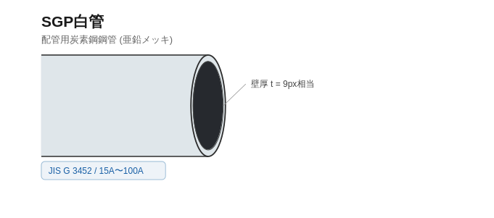
規格 / Tiêu chuẩn | JIS G 3452
サイズ範囲 / Cỡ | 15A 〜 100A
識別色 / Màu nhận diện | Trắng bạc (mạ kẽm), không sơn thêm
接続方法 / Cách nối | Ren (ねじ) cho cỡ nhỏ, hàn hoặc mặt bích cho cỡ lớn
主用途 / Ứng dụng chính | Ống cấp nước chính trong nhà, đặc biệt công trình cũ hoặc khu vực yêu cầu độ cứng cao
備考 / Lưu ý: Là loại ống truyền thống nhất, dùng phổ biến trước khi các loại ống nhựa/PE phát triển. Vẫn được dùng cho đường ống trong phòng máy do độ bền cơ học cao.

塩ビライニング鋼管 VB — Ống thép lót nhựa PVC 2 lớp
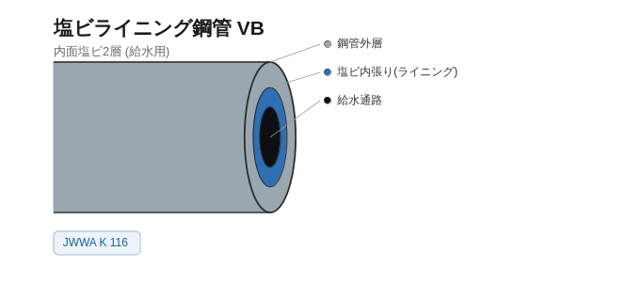
規格 / Tiêu chuẩn | JWWA K 116
サイズ範囲 / Cỡ | 15A 〜 150A
識別色 / Màu nhận diện | Lớp ngoài thép mạ kẽm, lớp trong xanh dương nhạt (PVC)
接続方法 / Cách nối | Ren với fitting lót nhựa chuyên dụng (core fitting) để tránh ăn mòn điểm nối
主用途 / Ứng dụng chính | Cấp nước trong nhà cao tầng, khu vực cần chống gỉ bên trong ống tốt hơn SGP thường
備考 / Lưu ý: Lớp lót nhựa bên trong giúp ngăn nước tiếp xúc trực tiếp với thép, giảm hiện tượng "nước đỏ" (赤水) do gỉ sét theo thời gian.

塩ビライニング鋼管 VD — Ống thép lót nhựa PVC 3 lớp (trong + ngoài)
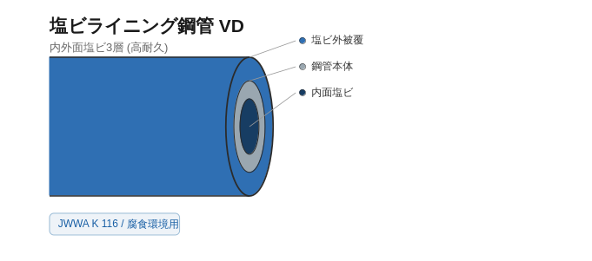
規格 / Tiêu chuẩn | JWWA K 116
サイズ範囲 / Cỡ | 15A 〜 150A
識別色 / Màu nhận diện | Cả lớp trong và lớp ngoài đều bọc nhựa PVC, lớp thép ở giữa
接続方法 / Cách nối | Ren với fitting lót nhựa cả hai phía
主用途 / Ứng dụng chính | Môi trường ăn mòn cao: ven biển, đất có hóa chất, khu vực ẩm ướt liên tục
備考 / Lưu ý: Đắt hơn VB nhưng tuổi thọ cao hơn rõ rệt do được bảo vệ ăn mòn cả hai mặt.

SUS管（SUS304 / SUS316） — Ống thép không gỉ
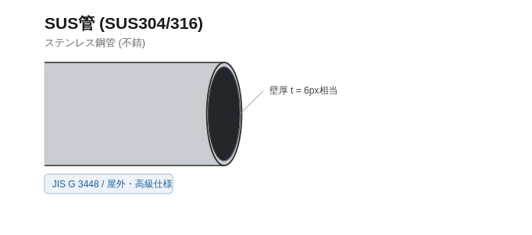
規格 / Tiêu chuẩn | JIS G 3448
サイズ範囲 / Cỡ | 13A 〜 150A
識別色 / Màu nhận diện | Bạc sáng đặc trưng của inox, không sơn
接続方法 / Cách nối | Ép siết (圧縮継手), hàn TIG cho cỡ lớn, hoặc mặt bích
主用途 / Ứng dụng chính | Công trình cao cấp (khách sạn 4-5 sao), bệnh viện, khu vực yêu cầu vệ sinh nghiêm ngặt
備考 / Lưu ý: SUS316 chịu ăn mòn tốt hơn SUS304, thường dùng cho khu vực gần biển hoặc tiếp xúc hóa chất tẩy rửa mạnh.

VP管（硬質塩化ビニル管・厚肉） — Ống nhựa PVC cứng (dày)
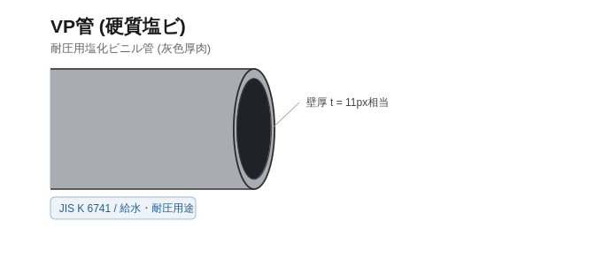
規格 / Tiêu chuẩn | JIS K 6741
サイズ範囲 / Cỡ | 13A 〜 300A
識別色 / Màu nhận diện | Xám tiêu chuẩn
接続方法 / Cách nối | Keo dán (接着剤) với continued TS hoặc DV
主用途 / Ứng dụng chính | Cấp nước áp lực, đôi khi dùng làm ống bảo vệ dây điện
備考 / Lưu ý: Khác VU ở độ dày tường ống lớn hơn — chịu áp lực cao hơn nhiều.

PE管 / AWW管 — Ống polyethylene mềm chôn ngầm
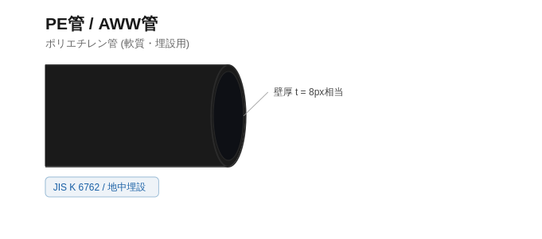
規格 / Tiêu chuẩn | JIS K 6762
サイズ範囲 / Cỡ | 13A 〜 300A
識別色 / Màu nhận diện | Đen (PE thường), vàng (nếu là JW chuẩn JWWA)
接続方法 / Cách nối | Hàn nhiệt đối đầu (融着) hoặc fitting cơ khí cho cỡ nhỏ
主用途 / Ứng dụng chính | Đường ống ngầm dưới đất từ đồng hồ nước vào nhà, hoặc tuyến cấp nước ngoài công trình
備考 / Lưu ý: Mềm, dễ uốn theo địa hình, không cần biện pháp chống ăn mòn vì không phải kim loại.

エスロハイパーAW — Ống polyethylene hiệu năng cao (mới, ~10 năm)
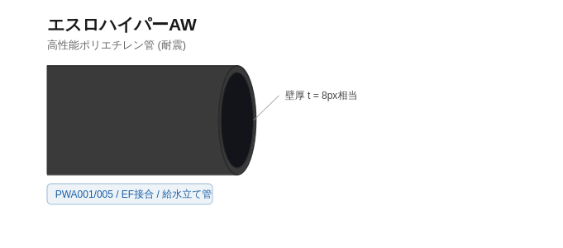
規格 / Tiêu chuẩn | PWA001 / PWA005 (建築設備用ポリエチレンパイプシステム研究会規格)
サイズ範囲 / Cỡ | 13A 〜 150A
識別色 / Màu nhận diện | Đen, có vạch đánh dấu trắng (phân biệt với JW có vạch vàng)
接続方法 / Cách nối | EF (Electrofusion - hàn điện trở) tạo liên kết liền khối tuyệt đối kín
主用途 / Ứng dụng chính | Ống cấp nước đứng (給水立て管) trong nhà cao tầng, đặc biệt công trình yêu cầu chống địa chấn cao
備考 / Lưu ý: Sản phẩm của Sekisui Chemical, ra đời để giải quyết vấn đề ống thép bị nứt gãy tại điểm nối khi có địa chấn. Có thể dùng cho cả đường ống đứng trong nhà (khác với PE thường chỉ dùng chôn ngầm). Ưu điểm: không gỉ, nhẹ, có thể bỏ qua bảo ôn (保温レス) ở một số vị trí.

Chương 2 — Hệ thống cấp nước nóng (給湯)
給湯管 — Ống cấp nước nóng sinh hoạt [HW / H]
Ống cấp nước nóng phải chịu được nhiệt độ liên tục 60-90°C, nên vật liệu khác biệt khá nhiều so với cấp nước lạnh — không thể dùng VP/VU thường vì sẽ biến dạng ở nhiệt độ cao.

銅管 C1220T（軟質） — Ống đồng mềm
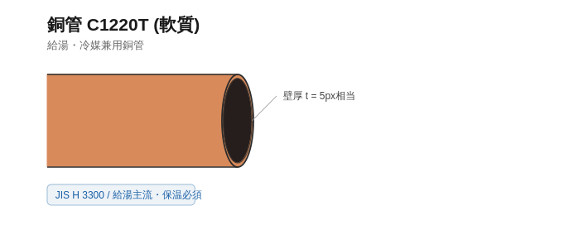
規格 / Tiêu chuẩn | JIS H 3300
サイズ範囲 / Cỡ | 8A 〜 50A (6.35mm 〜 54.0mm ngoài)
識別色 / Màu nhận diện | Màu đồng đặc trưng (cam nâu)
接続方法 / Cách nối | Hàn ống đồng (ろう付け), hoặc fitting ép
主用途 / Ứng dụng chính | Đường ống cấp nước nóng chính, cũng dùng chung họ vật liệu cho ống gas lạnh điều hòa
備考 / Lưu ý: Là vật liệu chủ lực cho cấp nước nóng tại Nhật trong nhiều thập kỷ. Bắt buộc phải bọc bảo ôn để giảm tổn thất nhiệt và chống đọng nước ngưng tụ ở một số trường hợp.
⚠ Chú ý quan trọng: Đồng dẫn nhiệt rất tốt — nếu không bảo ôn đầy đủ sẽ gây tổn thất năng lượng lớn cho hệ thống nước nóng trung tâm.

PEX管（架橋ポリエチレン管） — Ống polyethylene liên kết ngang
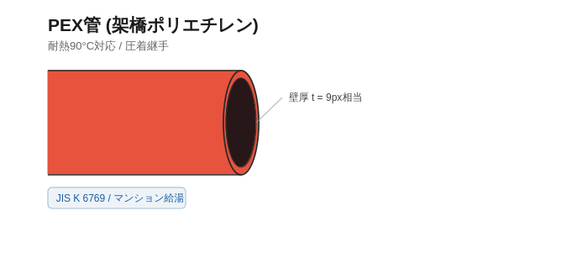
規格 / Tiêu chuẩn | JIS K 6769
サイズ範囲 / Cỡ | 10A 〜 30A
識別色 / Màu nhận diện | Đỏ (cấp nóng) hoặc xanh (cấp lạnh) theo quy ước nhà sản xuất
接続方法 / Cách nối | Vòng ép (圧着継手) hoặc fitting xoắn loại đặc biệt — KHÔNG dùng ren hoặc keo
主用途 / Ứng dụng chính | Đường ống cấp nóng/lạnh trong căn hộ chung cư (集合住宅), hệ thống sàn ấm
備考 / Lưu ý: Chịu nhiệt tới ~90°C, độ bền cao do cấu trúc polymer liên kết ngang (cross-linked). Phổ biến nhất cho dạng thi công "sayagara" (ống lồng trong ống bảo vệ, dễ thay thế sau này) tại các căn hộ Nhật hiện đại.

HTVP管（耐熱塩化ビニル管） — Ống nhựa PVC chịu nhiệt
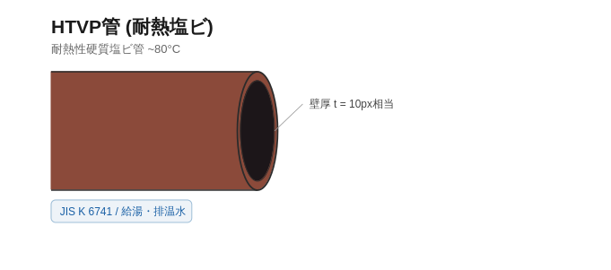
規格 / Tiêu chuẩn | JIS K 6741 (phân nhóm chịu nhiệt)
サイズ範囲 / Cỡ | 13A 〜 100A
識別色 / Màu nhận diện | Nâu đỏ đặc trưng — phân biệt rõ với VP/VU màu xám
接続方法 / Cách nối | Keo dán chuyên dụng chịu nhiệt
主用途 / Ứng dụng chính | Đường ống cấp/thoát nước nóng nhẹ, đặc biệt khu vực thoát nước nóng từ máy rửa bát công nghiệp
備考 / Lưu ý: Chịu nhiệt khoảng 80°C liên tục — thấp hơn PEX nhưng giá rẻ hơn, phù hợp ứng dụng không yêu cầu áp lực cao.

STPG370E（圧力配管用炭素鋼鋼管） — Ống thép áp lực cao
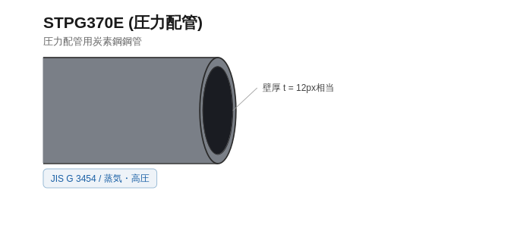
規格 / Tiêu chuẩn | JIS G 3454
サイズ範囲 / Cỡ | 15A 〜 300A
識別色 / Màu nhận diện | Đen (thép thường, chưa sơn) hoặc theo màu hệ thống khi sơn ngoài
接続方法 / Cách nối | Hàn (溶接) là chủ yếu, mặt bích cho điểm kết nối thiết bị
主用途 / Ứng dụng chính | Hệ thống hơi nước (蒸気), nước nóng áp lực cao trong nhà máy/khu công nghiệp
備考 / Lưu ý: Chịu áp lực và nhiệt độ cao hơn nhiều so với SGP thường — dùng khi hệ thống vượt ngưỡng áp lực cho phép của SGP.

ポリブテン管 PB — Ống polybutene
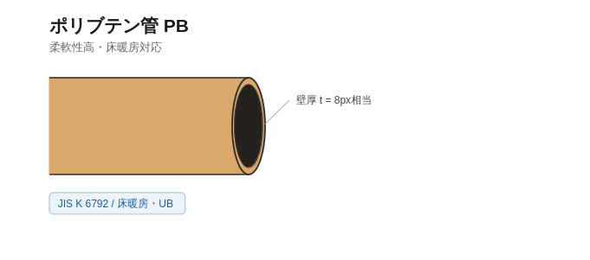
規格 / Tiêu chuẩn | JIS K 6792
サイズ範囲 / Cỡ | 10A 〜 30A
識別色 / Màu nhận diện | Trắng đục hoặc nâu nhạt tùy nhà sản xuất
接続方法 / Cách nối | Fitting ép cơ khí hoặc hàn nhiệt nhẹ
主用途 / Ứng dụng chính | Hệ thống sàn ấm (床暖房), kết nối mềm trong buồng tắm đúc sẵn (ユニットバス)
備考 / Lưu ý: Rất mềm, dễ uốn theo đường ống ngoằn ngoèo của hệ thống sàn ấm — ưu điểm lớn nhất so với PEX trong ứng dụng này.

SUS316管 — Ống thép không gỉ cao cấp
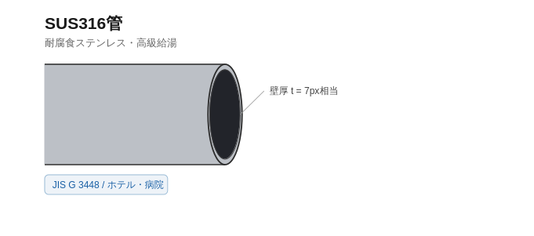
規格 / Tiêu chuẩn | JIS G 3448
サイズ範囲 / Cỡ | 13A 〜 100A
識別色 / Màu nhận diện | Bạc sáng inox
接続方法 / Cách nối | Hàn TIG hoặc ép siết
主用途 / Ứng dụng chính | Cấp nước nóng cao cấp tại khách sạn 5 sao, bệnh viện, khu vực yêu cầu vệ sinh cao
備考 / Lưu ý: Lựa chọn cao cấp nhất cho cấp nước nóng — chống ăn mòn vượt trội nhưng chi phí cao hơn đáng kể so với đồng hoặc PEX.

Chương 3 — Hệ thống thoát nước thải (排水・通気)
排水管 — Ống thoát nước thải / tạp / thông khí [D / SD / V]
Đây là nhóm ống có nhiều biến thể dễ gây nhầm lẫn nhất, vì khác biệt giữa các loại không phải lúc nào cũng nằm ở vật liệu — có khi chỉ là độ dày (VP/VU/VM), có khi là vật liệu khác hẳn (HI-VP), có khi là cấu tạo nhiều lớp khác biệt hoàn toàn (TMP).

3.1 — Nhóm phân biệt theo độ dày (cùng vật liệu PVC cứng)

VP管（厚肉） — Ống PVC cứng, tường dày
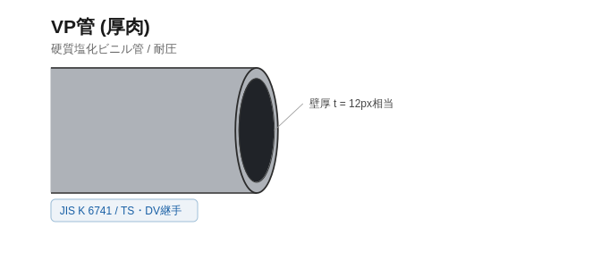
規格 / Tiêu chuẩn | JIS K 6741
サイズ範囲 / Cỡ | 13A 〜 300A
識別色 / Màu nhận diện | Xám tiêu chuẩn
接続方法 / Cách nối | Keo dán + continued loại TS (dày nhất) hoặc DV (dùng cho thoát nước trong nhà)
主用途 / Ứng dụng chính | Ống đứng thoát nước (排水立管), đường ống chịu áp lực, hoặc cấp nước
備考 / Lưu ý: Trong 3 loại VP/VU/VM cùng họ PVC cứng, VP là loại dày nhất, chịu áp lực tốt nhất. Thứ tự độ dày và độ bền: VP > VM > VU.

VU管（薄肉） — Ống PVC cứng, tường mỏng
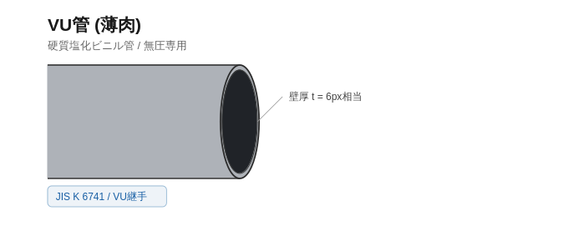
規格 / Tiêu chuẩn | JIS K 6741
サイズ範囲 / Cỡ | 40A 〜 300A
識別色 / Màu nhận diện | Xám tiêu chuẩn (giống VP, chỉ khác đường kính trong do tường mỏng hơn)
接続方法 / Cách nối | Keo dán + continued loại VU riêng (mỏng hơn DV)
主用途 / Ứng dụng chính | Ống thoát nước ngang (排水横管), ống thông khí (通気), ống bảo vệ dây điện ngoài trời
備考 / Lưu ý: KHÔNG chịu áp lực — chỉ dùng cho hệ thống thoát nước tự chảy theo trọng lực. Nhẹ hơn, rẻ hơn VP cho ứng dụng không cần chịu áp.

VM管（中肉） — Ống PVC cứng, tường trung bình
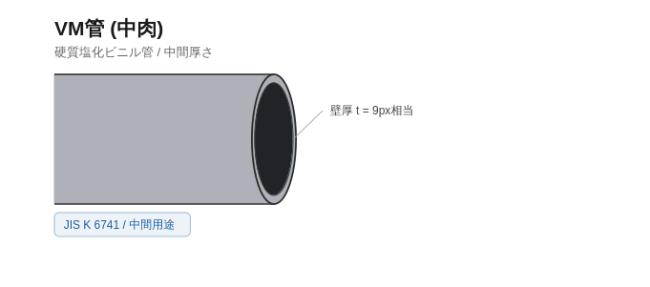
規格 / Tiêu chuẩn | JIS K 6741
サイズ範囲 / Cỡ | 13A 〜 150A (ít phổ biến hơn VP/VU)
識別色 / Màu nhận diện | Xám tiêu chuẩn
接続方法 / Cách nối | Continued tương ứng độ dày trung gian
主用途 / Ứng dụng chính | Ứng dụng trung gian giữa VP và VU, ít gặp tại công trình thực tế Nhật hiện nay
備考 / Lưu ý: Độ dày nằm giữa VP và VU. Trên thực tế công trường tại Nhật, VM ít được sử dụng phổ biến như VP/VU.

3.2 — Nhóm khác biệt về vật liệu (không chỉ độ dày)

HI-VP管（耐衝撃性硬質塩化ビニル管） — Ống PVC chịu va đập (vật liệu khác hẳn)
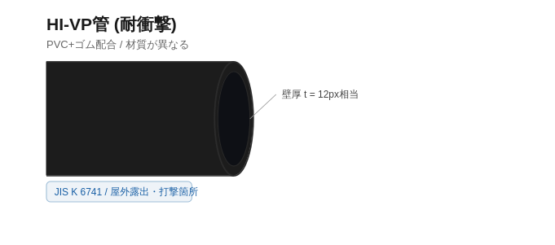
規格 / Tiêu chuẩn | JIS K 6741 (phân nhóm vật liệu riêng)
サイズ範囲 / Cỡ | 13A 〜 200A (cùng size với VP)
識別色 / Màu nhận diện | Đen hoặc xanh đậm — phân biệt rõ với màu xám của VP/VU/VM
接続方法 / Cách nối | Keo dán cùng họ, dùng được continued VP thông thường
主用途 / Ứng dụng chính | Ống lộ ra ngoài trời, khu vực dễ bị va đập cơ học (bãi đỗ xe, hành lang công cộng)
備考 / Lưu ý: Khác VP không phải ở độ dày mà ở bản chất nhựa — được pha thêm cao su để tăng khả năng chịu va đập. Cùng kích thước với VP nhưng là vật liệu khác.

HT管 / HTVP管（耐熱性硬質塩化ビニル管） — Ống PVC chịu nhiệt cho thoát nước
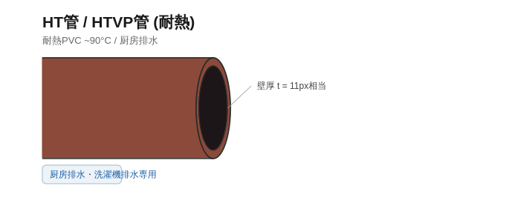
規格 / Tiêu chuẩn | JIS K 6741 (phân nhóm chịu nhiệt)
サイズ範囲 / Cỡ | 13A 〜 150A
識別色 / Màu nhận diện | Nâu đỏ (cùng họ màu với HTVP cấp nóng)
接続方法 / Cách nối | Keo dán chịu nhiệt chuyên dụng
主用途 / Ứng dụng chính | Thoát nước nóng từ máy rửa bát công nghiệp, bồn rửa bếp nhà hàng/khách sạn, máy giặt công nghiệp
備考 / Lưu ý: Chịu nhiệt liên tục tới ~90°C — VP/VU thường sẽ biến dạng nếu dùng cho nước thải nóng liên tục từ bếp công nghiệp.

耐火VP管（耐火ビニルパイプ・難燃単層） — Ống PVC chống cháy đơn lớp
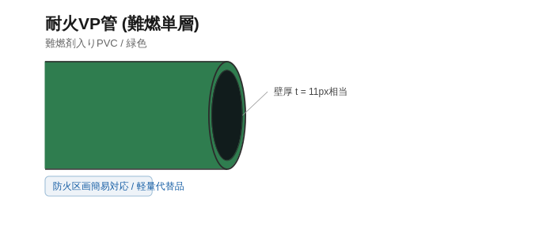
規格 / Tiêu chuẩn | Quốc thổ giao thông tỉnh cấp phép riêng (国交省大臣認定)
サイズ範囲 / Cỡ | 40A 〜 150A
識別色 / Màu nhận diện | Xanh lá đặc trưng — để phân biệt trực quan với VP thường ngay tại công trường
接続方法 / Cách nối | Continued trong suốt chuyên dụng (透明継手) để kiểm tra mối nối bằng mắt
主用途 / Ứng dụng chính | Đường ống xuyên ranh giới phòng cháy nhẹ, thay thế TMP ở vị trí cần tiết diện nhỏ gọn
備考 / Lưu ý: Khác hẳn TMP về cấu tạo: đây là nhựa đơn lớp đã pha sẵn chất chống cháy trong bản thân vật liệu, không có lớp vữa bọc ngoài như TMP. Ưu điểm: nhẹ hơn, đường kính ngoài nhỏ hơn TMP, cắt gọn ít bụi hơn khi thi công.

3.3 — Ống lồng chống cháy (耐火二層管 / TMP)

耐火二層管（TMP・トミジ管・ケイプラ） — Ống lồng 2 lớp chống cháy
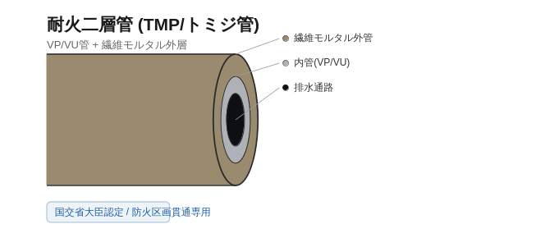
規格 / Tiêu chuẩn | Quốc thổ giao thông tỉnh cấp phép cấu trúc (国交省大臣認定) + đánh giá hiệu suất của Trung tâm an toàn thiết bị PCCC Nhật
サイズ範囲 / Cỡ | 40A 〜 150A
識別色 / Màu nhận diện | Lớp ngoài màu nâu/xám vữa đặc trưng, lớp trong là VP/VU màu xám thường
接続方法 / Cách nối | Continued chuyên dụng riêng cho hệ TMP, phải dùng đúng bộ continued được cấp phép kèm theo
主用途 / Ứng dụng chính | BẮT BUỘC tại vị trí ống thoát nước xuyên qua ranh giới phòng cháy (phòng-phòng, tầng-tầng)
備考 / Lưu ý: Tên gọi dân dã "Tomiji-pipe" (トミジ管) xuất phát từ tên người phát minh. Cấu tạo: lõi trong là ống nhựa VP/VU thông thường, lớp ngoài là vữa xi măng pha sợi gia cường (繊維モルタル) đã qua thử nghiệm chịu lửa 2 giờ. Đặc tính: chống ồn tốt, chống ngưng tụ hơi nước tốt do lớp vữa có khả năng hút ẩm.
⚠ Chú ý quan trọng: Không nhầm với 耐火VP — TMP có lớp vữa vật lý bọc ngoài (2 lớp riêng biệt), trong khi 耐火VP là nhựa đơn lớp pha phụ gia chống cháy ngay trong vật liệu.

鋳鉄管 SU管 — Ống gang thoát nước
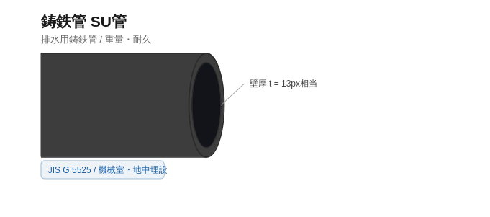
規格 / Tiêu chuẩn | JIS G 5525
サイズ範囲 / Cỡ | 50A 〜 300A
識別色 / Màu nhận diện | Đen gang đặc trưng
接続方法 / Cách nối | Vòng đệm cao su (ゴムパッキン) hoặc mặt bích cho cỡ lớn
主用途 / Ứng dụng chính | Phòng máy (機械室), đường ống chôn ngầm ngoài công trình, khu vực cần độ bền cơ học rất cao
備考 / Lưu ý: Nặng hơn nhựa và thép nhiều, nhưng có tuổi thọ rất dài và khả năng chịu tải trọng đất chôn ngầm tốt.

3.4 — Ký hiệu continued (DV/VU/TS) — tránh nhầm với tên ống
Đây là điểm dễ gây hiểu sai nhất: DV, VU, TS là tên loại continued (fitting nối ống), không phải tên một loại ống riêng biệt. Bảng dưới đây giúp phân biệt rõ.
TS継手 | Dùng cho VP管 (chịu áp lực), độ dày và độ bền cao nhất trong 3 loại continued
DV継手 | Dùng cho VP管 trong ứng dụng thoát nước trong nhà — yêu cầu tuyệt đối không rò nước
VU継手 | Dùng cho VU管 (vô áp) — mỏng nhất, dùng cho thoát nước ngoài trời / thông khí / ống điện
Thứ tự độ dày và độ bền của continued: TS > DV > VU. Lưu ý: vẫn có thể lắp continued DV vào ống VP (dù không đúng chuẩn gốc), nhưng không nên áp dụng ngược cho hệ thống chịu áp lực thực tế.

3.5 — Tiêu chuẩn độ dốc đường ống thoát nước
40A 〜 65A | Độ dốc tối thiểu 1/50
75A 〜 100A | Độ dốc tối thiểu 1/100
125A 〜 150A | Độ dốc tối thiểu 1/150
200A trở lên | Độ dốc tối thiểu 1/200

Chương 4 — Hệ thống cứu hỏa (消火設備)
消火管 — Ống cứu hỏa: Sprinkler / Họng trong nhà / Họng ngoài nhà [SP / IH / OH]
Điểm quan trọng nhất của nhóm này là áp lực và lưu lượng thiết kế khác nhau rõ rệt theo từng loại hệ thống — quyết định trực tiếp đến việc chọn vật liệu ống và phụ kiện đi kèm.

SGP赤管（消火専用） — Ống thép sơn đỏ chuyên dụng cứu hỏa
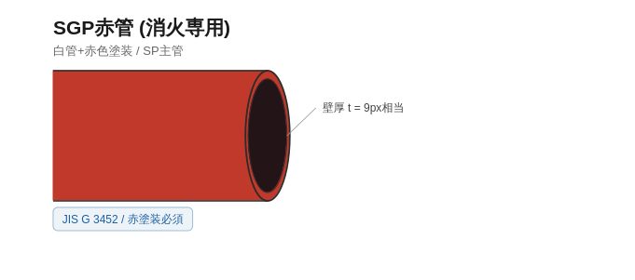
規格 / Tiêu chuẩn | JIS G 3452 (cùng gốc SGP, sơn màu đỏ riêng)
サイズ範囲 / Cỡ | 25A 〜 200A
識別色 / Màu nhận diện | Đỏ — bắt buộc theo quy định Luật Phòng cháy chữa cháy (消防法)
接続方法 / Cách nối | Ren cho cỡ nhỏ, hàn hoặc continued dạng khía (溝形継手・グルーブ) cho cỡ lớn
主用途 / Ứng dụng chính | Đường ống chính cho hệ thống Sprinkler (SP) và họng cứu hỏa trong nhà
備考 / Lưu ý: Là vật liệu phổ biến nhất cho hệ thống cứu hỏa tại Nhật. Việc sơn đỏ là yêu cầu pháp lý để nhận diện nhanh trong trường hợp khẩn cấp hoặc kiểm tra định kỳ.

STPG370E-VF（キーロン） — Ống thép áp lực cao chuyên cứu hỏa
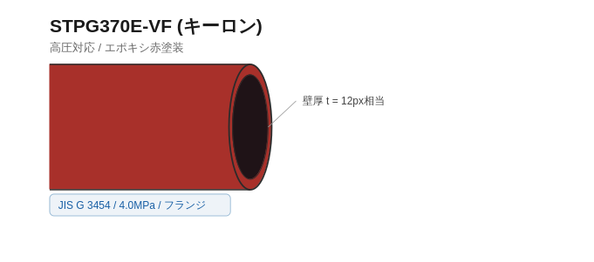
規格 / Tiêu chuẩn | JIS G 3454
サイズ範囲 / Cỡ | 50A 〜 200A
識別色 / Màu nhận diện | Đỏ phủ epoxy (耐久性の高い塗装)
接続方法 / Cách nối | Mặt bích (フランジ接続) là chủ yếu do yêu cầu chịu áp lực cao
主用途 / Ứng dụng chính | Hệ thống nối tiếp cứu hỏa (連結送水管) và các đoạn áp lực cao vượt khả năng của SGP赤管 thường
備考 / Lưu ý: Tên thương mại phổ biến tại công trường là "Kiiron". Dùng khi áp lực thiết kế hệ thống vượt khả năng chịu của SGP赤管 tiêu chuẩn (khoảng 1.6MPa).

SUS管（泡消火・ガス消火用） — Ống không gỉ cho bọt/khí chữa cháy
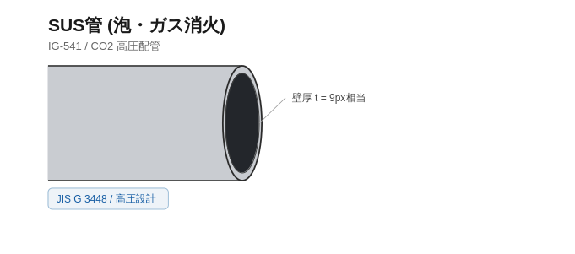
規格 / Tiêu chuẩn | JIS G 3448
サイズ範囲 / Cỡ | 25A 〜 150A
識別色 / Màu nhận diện | Bạc sáng inox
接続方法 / Cách nối | Hàn TIG hoặc mặt bích chịu áp cao
主用途 / Ứng dụng chính | Hệ thống chữa cháy khí trơ (IG-541, CO2), hệ thống bọt cho bãi đỗ xe/kho chứa
備考 / Lưu ý: Yêu cầu thiết kế áp lực cao do đặc tính nén khí ga chữa cháy, khác hẳn với hệ nước thông thường.

エスロハイパーAW消火管 — Ống polyethylene chuyên cứu hỏa
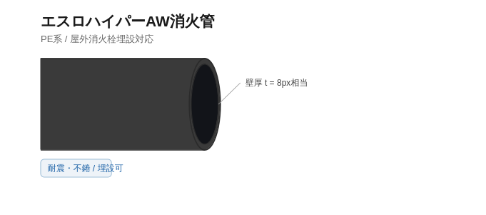
規格 / Tiêu chuẩn | PWA quy chuẩn riêng cho dòng cứu hỏa
サイズ範囲 / Cỡ | 40A 〜 150A
識別色 / Màu nhận diện | Đen, đánh dấu phân loại riêng cho dòng cứu hỏa
接続方法 / Cách nối | EF (hàn điện trở)
主用途 / Ứng dụng chính | Đường ống cứu hỏa chôn ngầm hoặc khu vực yêu cầu chống địa chấn cao
備考 / Lưu ý: Phiên bản chuyên biệt của dòng AW dành riêng cho hệ thống chữa cháy — tận dụng ưu điểm chống gỉ và chịu địa chấn của vật liệu PE.

4.1 — So sánh áp lực và lưu lượng theo loại hệ thống
屋内消火栓 1号 | Áp lực phun cao nhất trong nhóm, lưu lượng tối thiểu 300 lít/phút tại họng chính
屋内消火栓 2号 | Áp lực thấp hơn 1号, lưu lượng tối thiểu thấp hơn — dễ vận hành hơn (易操作性)
スプリンクラー SP | Áp lực 0.1 〜 1.0 MPa tùy loại đầu phun và vị trí trong hệ thống
屋外消火栓 | Áp lực phun 0.25 〜 0.6 MPa, lưu lượng tiêu chuẩn 350 lít/phút
連結送水管 (nối tiếp) | Lưu lượng tối thiểu 630 lít/phút tại miệng xả; nếu áp lực thiết kế vượt 1.0MPa phải lắp thêm van một chiều cấp tối thiểu 16K sau bơm
Lưu ý: hệ thống 連結送水管 (ống nối tiếp để xe bơm cứu hỏa tiếp nước từ ngoài vào khi cần) có thể dùng chung đường ống chính với hệ thống họng cứu hỏa trong nhà hoặc ngoài nhà trong một số điều kiện công trình, nhưng phải tuân theo quy định riêng về van bảo vệ bơm.

Chương 5 — Hệ thống điều hòa không khí (空調設備)
空調配管 — Nước lạnh/nóng điều hòa + Gas lạnh + Ống xả nước ngưng [CHW / HHW / REF]

SGP黒管 ＋ 保温（冷水・温水幹線） — Ống thép đen có bảo ôn
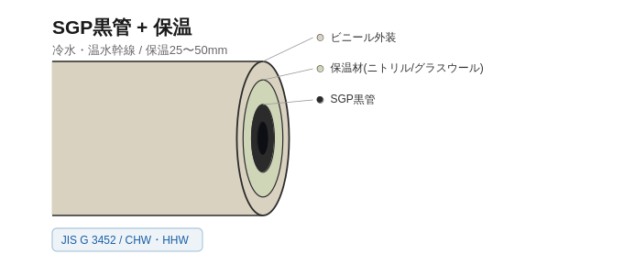
規格 / Tiêu chuẩn | JIS G 3452 (ống) + JIS A 9504 (bảo ôn)
サイズ範囲 / Cỡ | 25A 〜 200A
識別色 / Màu nhận diện | Lớp ống thép đen bên trong, lớp bảo ôn trắng/xám, lớp vỏ bảo vệ ngoài (vinyl hoặc nhôm)
接続方法 / Cách nối | Hàn (溶接) cho cỡ lớn, ren cho cỡ nhỏ
主用途 / Ứng dụng chính | Đường ống chính cấp nước lạnh (CHW) và nước nóng (HHW) cho hệ thống điều hòa trung tâm
備考 / Lưu ý: Độ dày bảo ôn tiêu chuẩn 25-50mm tùy nhiệt độ vận hành và vị trí (trong nhà/ngoài trời). Không bảo ôn đủ sẽ gây tổn thất năng lượng lớn và ngưng tụ hơi nước trên bề mặt ống.

冷媒銅管 ＋ ニトリル保温 — Ống đồng gas lạnh có bảo ôn nitrile
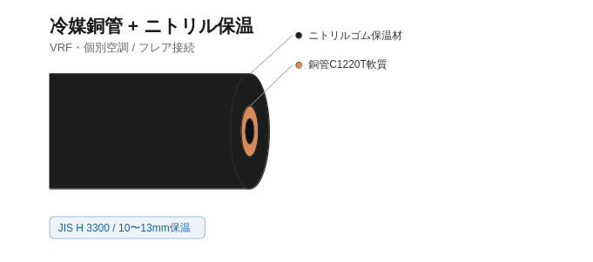
規格 / Tiêu chuẩn | JIS H 3300 (ống) + JIS A 9511 (bảo ôn nitrile)
サイズ範囲 / Cỡ | 6.35mm 〜 28.58mm
識別色 / Màu nhận diện | Đồng cam nâu bên trong, lớp bảo ôn đen nitrile bên ngoài
接続方法 / Cách nối | Loe (フレア接続) với đai siết chuyên dụng
主用途 / Ứng dụng chính | Đường ống gas lạnh kết nối dàn nóng - dàn lạnh trong hệ thống VRF, multi-split
備考 / Lưu ý: Độ dày bảo ôn tiêu chuẩn 10-13mm. Bảo ôn không chỉ giữ nhiệt mà còn chống đọng nước ngưng tụ trên đường ống lạnh.

ペアコイル（断熱付銅管） — Ống đồng đôi tích hợp sẵn bảo ôn
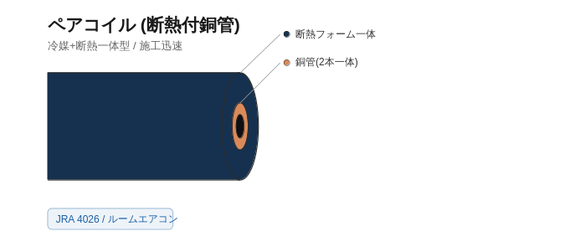
規格 / Tiêu chuẩn | JRA 4026
サイズ範囲 / Cỡ | theo cặp 1/4"+3/8", 3/8"+5/8" v.v.
識別色 / Màu nhận diện | Lớp bảo ôn xanh dương hoặc đen bọc sẵn quanh 2 ống đồng song song
接続方法 / Cách nối | Loe tại 2 đầu ống đồng bên trong
主用途 / Ứng dụng chính | Điều hòa dân dụng (room air-con), thi công nhanh không cần bảo ôn riêng tại công trường
備考 / Lưu ý: Ưu điểm thi công nhanh do bảo ôn đã tích hợp sẵn từ nhà sản xuất — phù hợp công trình quy mô nhỏ, lắp đặt theo lô lớn (căn hộ, khách sạn nhiều phòng giống nhau).

ドレン管（凝縮水排水管） — Ống thoát nước ngưng tụ điều hòa
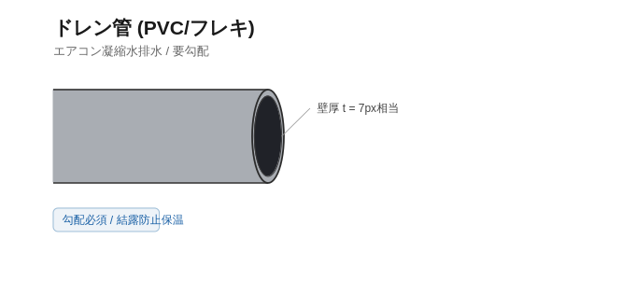
規格 / Tiêu chuẩn | Theo nhóm VP/VU hoặc dạng ống mềm chuyên dụng
サイズ範囲 / Cỡ | 13A 〜 25A
識別色 / Màu nhận diện | Xám (PVC) hoặc trắng/trong (ống mềm)
接続方法 / Cách nối | Keo dán (PVC cứng) hoặc khớp nối nhanh (ống mềm)
主用途 / Ứng dụng chính | Thoát nước ngưng tụ từ dàn lạnh điều hòa ra ngoài hoặc vào hệ thống thoát nước chính
備考 / Lưu ý: Bắt buộc có độ dốc để nước ngưng tự chảy — nếu không có độ dốc đủ, nước sẽ đọng lại gây tràn ngược vào máy.
⚠ Chú ý quan trọng: Cần bọc bảo ôn đoạn đi trong khu vực điều hòa để tránh đọng nước ngưng tụ ngoài thân ống dren.

Chương 6 — Hệ thống ống gió (ダクト・換気)
ダクト — Ống gió thông gió / điều hòa: EA / SA / OA / RA [EA/SA/OA/RA]
Phân loại ống gió cần tách rõ 3 lớp khái niệm khác nhau: (1) vật liệu chế tạo — tấm thép/inox/nhôm thô; (2) hình dạng sản phẩm — vuông, tròn xoắn, mềm; (3) phụ kiện đi kèm — damper, miệng gió. Ba lớp này không nên gộp chung khi xây database vì đơn vị tính khối lượng khác nhau (m² tấm thép vs số lượng cái).

6.1 — Vật liệu/sản phẩm ống gió

角ダクト（亜鉛鉄板 t=0.5mm） — Ống gió vuông, thép mạ kẽm thường
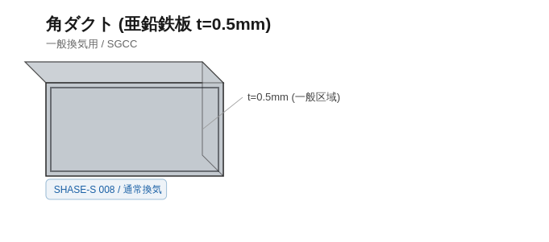
規格 / Tiêu chuẩn | SHASE-S 008
サイズ範囲 / Cỡ | Theo thiết kế cụ thể (phổ biến 150×150 đến 1200×600mm)
識別色 / Màu nhận diện | Bạc xám đặc trưng tôn mạ kẽm
接続方法 / Cách nối | Continued góc (フランジ継手) hoặc gập mép (ハゼ折り)
主用途 / Ứng dụng chính | Đường ống gió chính cho khu vực thông thường, không xuyên ranh giới phòng cháy
備考 / Lưu ý: Độ dày 0.5mm là tiêu chuẩn phổ biến nhất cho thông gió thông thường — KHÔNG dùng tại vị trí xuyên ranh giới phòng cháy.

角ダクト（亜鉛鉄板 t≥1.6mm） — Ống gió vuông, thép dày chống cháy lan
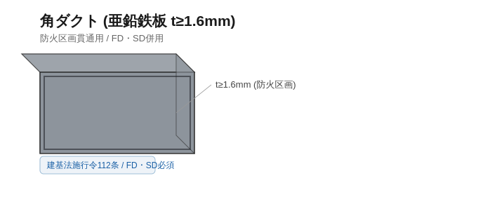
規格 / Tiêu chuẩn | Quy định theo Luật Xây dựng Điều 112 (建築基準法施行令第112条)
サイズ範囲 / Cỡ | Theo thiết kế, áp dụng tại đoạn xuyên ranh giới phòng cháy
識別色 / Màu nhận diện | Bạc xám, có thể nặng/dày hơn rõ rệt so với loại 0.5mm
接続方法 / Cách nối | Continued hàn hoặc gập mép gia cường
主用途 / Ứng dụng chính | BẮT BUỘC tại vị trí ống gió xuyên qua ranh giới phòng cháy (phòng-phòng, tầng-tầng), kèm theo lắp damper FD/SD
備考 / Lưu ý: Đây không phải đặc tính cố định của vật liệu mà là yêu cầu theo VỊ TRÍ lắp đặt trong mô hình 3D. Khi ống gió cắt qua mặt phẳng ranh giới phòng cháy, đoạn đó phải đổi sang độ dày 1.6mm và lắp kèm van FD (khu thường) hoặc SD (khu thoát khói).
⚠ Chú ý quan trọng: Ngoại lệ: nếu đoạn xuyên chỉ đi qua hộp kỹ thuật thông gió thuần túy (không phải ranh giới phòng cháy thật) và thỏa đủ 6 điều kiện (ống dày ≥0.8mm, đoạn đứng ≥2m hoặc có van chống tạt ngược, không nối hệ khác, diện tích xuyên ≤250cm², trám kín bằng vật liệu không cháy, hộp chỉ dùng cho thông gió), có thể được miễn lắp FD.

スパイラルダクト — Ống gió tròn xoắn
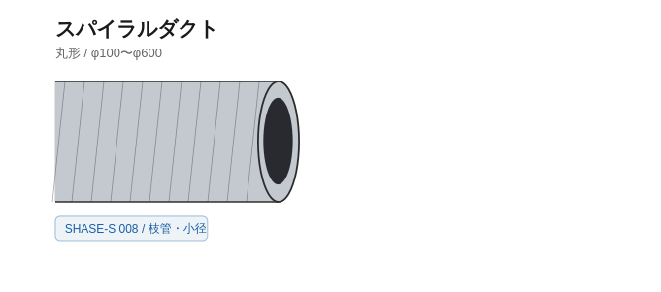
規格 / Tiêu chuẩn | SHASE-S 008
サイズ範囲 / Cỡ | φ100 〜 φ600mm
識別色 / Màu nhận diện | Bạc xám tôn mạ kẽm, có đường xoắn đặc trưng trên thân ống
接続方法 / Cách nối | Continued khớp ống tròn chuyên dụng
主用途 / Ứng dụng chính | Đường ống gió nhánh, đường kính nhỏ, không gian trần thấp cần ống gọn
備考 / Lưu ý: Được gia công từ cùng loại tấm thép mạ kẽm như ống vuông, chỉ khác về hình dạng cuộn xoắn tròn — tiết kiệm vật liệu hơn cho đường kính nhỏ.

ステンレスダクト — Ống gió inox
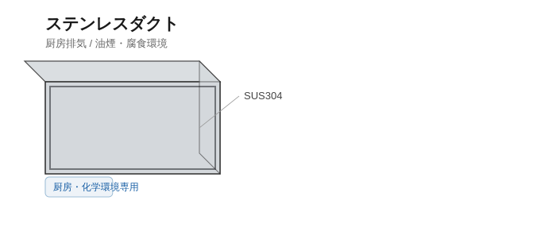
規格 / Tiêu chuẩn | Theo vật liệu SUS304
サイズ範囲 / Cỡ | Theo thiết kế
識別色 / Màu nhận diện | Bạc sáng inox, khác rõ với màu xám xỉn của tôn mạ kẽm
接続方法 / Cách nối | Hàn TIG hoặc continued bích inox
主用途 / Ứng dụng chính | Hệ thống hút mùi/khói dầu bếp công nghiệp (厨房排気), khu vực hóa chất ăn mòn
備考 / Lưu ý: Dễ lau chùi, chống bám dầu mỡ tốt hơn tôn thường — phù hợp yêu cầu vệ sinh an toàn thực phẩm tại nhà hàng/khách sạn.

アルミフレキシブルダクト — Ống gió mềm nhôm có gân
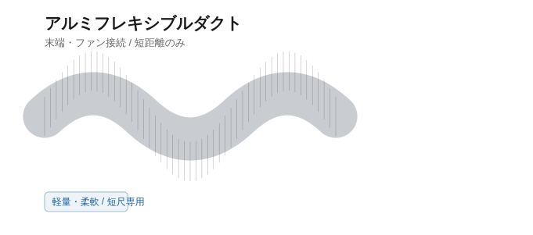
規格 / Tiêu chuẩn | Không có JIS riêng, theo quy cách nhà sản xuất
サイズ範囲 / Cỡ | φ75 〜 φ300mm
識別色 / Màu nhận diện | Bạc nhôm sáng
接続方法 / Cách nối | Kẹp dây thít hoặc băng nhôm chuyên dụng tại 2 đầu nối
主用途 / Ứng dụng chính | Đoạn nối ngắn giữa ống gió chính và miệng gió/quạt — KHÔNG dùng cho đường dài
備考 / Lưu ý: Chỉ nên dùng đoạn ngắn (dưới 1-2m) do tổn thất áp suất ma sát cao hơn nhiều so với ống cứng.

フレキダクト（PVC被覆） — Ống gió mềm phủ PVC, lõi dây thép
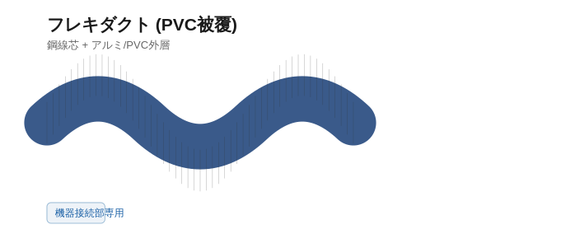
規格 / Tiêu chuẩn | Theo quy cách nhà sản xuất
サイズ範囲 / Cỡ | φ100 〜 φ400mm
識別色 / Màu nhận diện | Xanh dương hoặc xám, lớp phủ PVC/nhôm bên ngoài lõi dây thép xoắn
接続方法 / Cách nối | Kẹp dây thít, băng keo bảo ôn bọc kín mối nối
主用途 / Ứng dụng chính | Kết nối thiết bị, đoạn ống cần độ linh hoạt cao hơn ống gió cứng
備考 / Lưu ý: Khác アルミフレキ ở cấu tạo: có lõi dây thép định hình bên trong, lớp phủ ngoài là nhựa hoặc nhôm — không phải thuần nhôm như loại trên.

6.2 — Phụ kiện đường ống gió (không tính là vật liệu ống)
防火ダンパー FD | Van chống cháy, bắt buộc tại ranh giới phòng cháy đi kèm ống dày ≥1.6mm
防煙ダンパー SD | Van chống khói, dùng thay FD tại khu vực thoát khói khi cháy (排煙区画)
VD 風量調整ダンパー | Van điều chỉnh lưu lượng gió để cân bằng hệ thống
アネモ型吹出口 | Miệng gió tròn lắp trần (anemostat)
ライン型吹出口 | Miệng gió dạng khe dài, thường dùng ở khe trần
ユニバーサル型 | Miệng gió góc điều chỉnh được, lắp tường
ガラリ | Lá chớp lấy gió ngoài trời, lắp tại tường ngoài
消音ボックス／エルボ | Hộp hoặc co tiêu âm, giảm tiếng ồn lan truyền qua đường ống
Lưu ý khi xây database: damper và miệng gió cần mã vật tư riêng, tính theo số lượng (cái), khác hẳn đơn vị tính của ống gió (m² diện tích tấm thép hoặc mét dài).

Chương 7 — Hệ thống treo đỡ (支持金具・耐震配管)
支持金物 — Cùm treo / Ty treo / Architecture chống động đất [支持金物]

全ネジボルト（吊りボルト） — Ty treo ren suốt
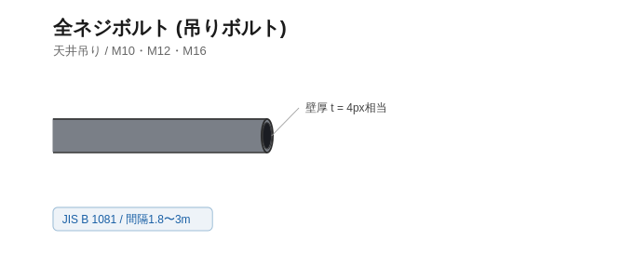
規格 / Tiêu chuẩn | JIS B 1081
サイズ範囲 / Cỡ | M10 / M12 / M16
識別色 / Màu nhận diện | Bạc mạ kẽm hoặc đen tùy ứng dụng
接続方法 / Cách nối | Bắt vít trực tiếp vào insert trên sàn BTCT hoặc giá đỡ kết cấu
主用途 / Ứng dụng chính | Treo toàn bộ hệ thống ống/duct từ trần, khoảng cách treo tiêu chuẩn 1.8-3.0m
備考 / Lưu ý: Là vật tư phổ biến nhất trong toàn bộ hệ thống treo đỡ MEP. Đường kính chọn theo tải trọng tổng của đường ống/duct cần treo.

C形鋼／Unistrut — Thép hình C dùng làm giá đỡ
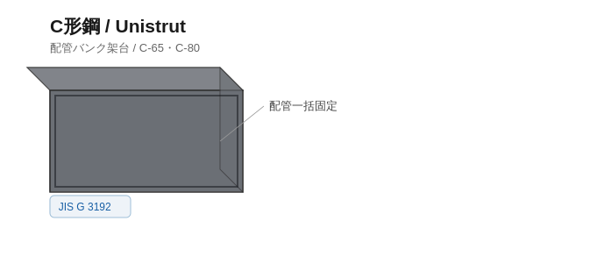
規格 / Tiêu chuẩn | JIS G 3192
サイズ範囲 / Cỡ | C-65 / C-80 phổ biến nhất
識別色 / Màu nhận diện | Bạc mạ kẽm
接続方法 / Cách nối | Kẹp U-bolt hoặc bu lông chuyên dụng Unistrut
主用途 / Ứng dụng chính | Giá đỡ chung cho nhiều đường ống đi song song (配管バンク), tiết kiệm số lượng ty treo riêng lẻ
備考 / Lưu ý: Cho phép gộp nhiều đường ống khác hệ thống lên cùng một giá đỡ, giảm số điểm treo trên trần — phổ biến tại khu vực có nhiều tuyến ống chạy song song như trục kỹ thuật hoặc hành lang trần kỹ thuật.

7.1 — Bảng tổng hợp các loại phụ kiện treo đỡ khác
メッキ吊りバンド | Băng treo mạ kẽm tiêu chuẩn, cố định thân ống vào ty treo
防振吊りバンド | Băng treo có lót cao su giảm chấn, dùng quanh khu vực máy/bơm để cách ly rung động
形鋼ブラケット (L型・H型) | Giá đỡ dạng góc lắp cố định vào tường
スプリングハンガー | Giá treo kiểu lò xo, cho phép ống đứng dịch chuyển theo giãn nở nhiệt
伸縮継手 (しんしゅく継手) | Khớp co giãn hấp thụ biến dạng nhiệt trên đoạn ống dài
耐震ブレース | Thanh chống chéo chống động đất, bắt buộc theo tiêu chuẩn 耐震配管
Yêu cầu đặc thù tại Nhật: hệ thống treo đỡ phải được thiết kế theo tiêu chuẩn chống động đất (耐震配管基準, gọi tắt là P震 trong một số tài liệu). Khoảng cách tối đa giữa các điểm đỡ và góc lắp thanh chống chéo (ブレース) phải được tính toán theo tải trọng địa chấn của khu vực công trình, không chỉ đơn thuần theo trọng lượng tĩnh của đường ống.

Chương 8 — Quy trình cập nhật vật liệu mới
Thị trường vật liệu MEP tại Nhật có chu kỳ cải tiến khoảng 3 tháng/lần, đặc biệt ở nhóm vật liệu polymer (PE, PEX, PB) và các sản phẩm chống địa chấn. Phần mềm cần có module riêng cho phép bổ sung vật liệu mới mà không cần sửa code, chỉ cần nhập dữ liệu vào database theo cấu trúc chuẩn dưới đây.

8.1 — Cấu trúc trường dữ liệu chuẩn cho 1 loại vật liệu mới
material_id | Mã định danh duy nhất (ví dụ: PIPE_AW_001)
name_jp / name_vn | Tên tiếng Nhật và tiếng Việt
category | Nhóm hệ thống: 給水/給湯/排水/消火/空調/ダクト/支持金物
jis_standard | Mã tiêu chuẩn JIS hoặc chứng nhận liên quan (nếu có)
size_range | Khoảng kích thước danh nghĩa (A hoặc mm)
color_code | Mã màu nhận diện chuẩn (hex) dùng để hiển thị trong bản vẽ 3D
joint_method | Phương pháp nối tương ứng (ren/hàn/keo/EF/ép/mặt bích...)
fire_resistance | Có/không yêu cầu xử lý chống cháy đặc biệt khi xuyên ranh giới phòng cháy
insulation_required | Có/không cần bảo ôn, độ dày khuyến nghị nếu có
manufacturer_ref | Tên nhà sản xuất / dòng sản phẩm tham chiếu (ví dụ: 積水化学工業 / エスロハイパーAW)
date_added | Ngày thêm vào hệ thống, dùng để theo dõi lịch sử cập nhật 3 tháng/lần
source_note | Nguồn xác minh thông tin (catalogue, JIS, hiệp hội ngành...)

8.2 — Khuyến nghị vận hành
- Mỗi lần cập nhật vật liệu mới nên ghi rõ nguồn xác minh (tránh chỉ dựa vào catalogue quảng cáo của nhà sản xuất mà không có JIS/chứng nhận liên quan).
- Vật liệu mới thuộc nhóm có thể thay thế vật liệu cũ (ví dụ AW thay thế dần ống thép cấp nước đứng) nên được đánh dấu liên kết để gợi ý khi kỹ sư đang chọn vật liệu cho dự án mới.
- Cần phân biệt rõ 3 lớp khi nhập liệu cho ống gió: vật liệu chế tạo, hình dạng sản phẩm, và phụ kiện — tránh gộp chung gây sai đơn vị tính khối lượng.
- Đối với phụ gia/đặc tính theo vị trí lắp đặt (như chống cháy lan của ống gió), không gán cố định vào loại vật liệu mà nên thiết kế là thuộc tính động theo vị trí trong mô hình 3D, được engine tự động phát hiện khi đối tượng cắt qua ranh giới phòng cháy.

